HIZLI TRENİN BİRLEŞTİRDİĞİ ŞEHİRLER
JİNEKOLOJİ ve İNFERTİLİTE SEMPOZYUMU
MAYIS 2022 KONYA
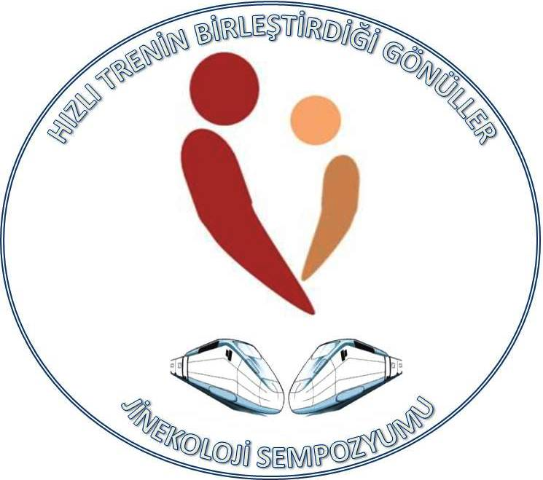

HIZLI TRENİN BİRLEŞTİRDİĞİ ŞEHİRLER
JİNEKOLOJİ ve İNFERTİLİTE SEMPOZYUMU
MAYIS 2022 KONYA
SEMPOZYUM DÜZENLEME KURULU
Prof.Dr Ayşe Gül Kebapcılar
Doç.Dr Mustafa Gazi Uçar
İLETİŞİM
0.332.2245090
aysegulkebapcilar@selcuk.edu.tr

15 MAYIS KONYA RAMADA OTEL-KONYA
SEMPOZYUM BAŞKANI
Prof. Dr. Çetin ÇELİK

3.OTURUM: HORMONAL KONTRASEPSİYON
Oturum Başkanları: PROF.DR KAZIM GEZGİNÇ, OP.DR. OĞUZHAN GÖNENÇ
14:00 OKS kullanımı öncesi değerlendirme | OP.DR.EMEL ÖKTEM
14:15 Hangi OKS kime verilmeli | DR.ÖĞR.ÜY.ZEKİYE SERT
14:30 OKS kullanımı sırasındaki sorunlar ve yönetimi | PROF.DR.YEŞİM BAYOĞLU TEKİN
14:50 OKS’ler ile ilgili yanlış olan korkular | PROF.DR.BERNA DİLBAZ
15:10 Jinekoloji pratiğinde doğal progesteron | OP.DR.AYLİN DİRİCAN
15:25Anormal uterin kanamalrda medikal tedavi | DOÇ.DR.MEHMET KULHAN
15:40 OKS’ lerin kontrasepsiyon dışı kullanımları | DOÇ.DR.H.LEVENT KESKİN
16:00 TARTIŞMA
16:10 KAHVE MOLASI
4.OTURUM: CERRAHİ OTURUMU
Oturum Başkanları: PROF.DR.SETENAY ARZU YILMAZ, OP.DR.YALÇIN AKSOY
16:30 Vajinal histerektomideki incelikler | OP.DR.MUSTAFA ULUSOY
16:45 İsthmosel yönetimi | OP.DR.CEYHAN BARAN
17:00 Vakalarla laparoskopik myomektomi | DOÇ.DR ERSİN ÇİNTESUN
17:15 Jinekolojik ERAS protokolleri | OP.DR.METECAN ATEŞ
17:30 Obstetri ve jinekolojide tromboprofilaksi | OP.DR.GÜLŞAH ALKAN DEMİR
17:45 Obstetri ve jinekolojide antibiyotik kullanımı | DR.ÖĞR.ÜY.HASAN ENERGİN
18:00 TARTIŞMA
18:15 KAPANIŞ
7:00 KAPANIŞ

08:15 AÇILIŞ-İSTİKLAL MARŞI,SAYGI DURUŞU
08:20 AÇILIŞ KONUŞMALARI
1.OTURUM: ENDOMETRİOZİS
Oturum Başkanları: PROF.DR.ALİ ACAR,PROF.DR.HÜSEYİN GÖRKEMLİ,PROF.DR.CEMALETTİN AKYÜREK
08:30 Endometriozis gelişiminde beslenme ve çevresel faktörler | PROF.DR.ÖZLEM SEÇILMIŞ
08:45 Endometriozis olgularında alternatif tedavi seçenekleri | DR.ÖĞ.ÜY.JULE HORASANLI
09:00 Adolesan endometriozise yaklaşım | PROF.DR.ŞADIMAN ALTINBAŞ
09:15 Kadın doğumcu gözüyle erkek infertilitesi | PROF DR.MEHMET ÇOLAKOĞLU
09:30 Endometrioziste cerrahi tedaviler | PROF.DR.SEYİT TEMEL CEYHAN.
09:50 Endometriomanın doğal hikayesi | PROF.DR.HULUSİ ZEYNELOĞLU.
10:10 İnfertil olgularda endometriozise yaklaşım | PROF.DR.AHMET ERDEM.
10:35 TARTIŞMA
10:45 KAHVE MOLASI
2.OTURUM: POLİKİSTİK OVER SENDROMU
Oturum Başkanları:PROF.DR.EMEL EBRU ÖZÇİMEN,DOÇ.DR GÖZDE KULHAN
11:00 Modern yaşamın sonucu PCOS’mu? Gelişimde çevresel etmenler | PROF.DR.AYŞE GÜL KEBAPCILAR.
11:15 PCOS’ta güncelleme vakti geldi mi?Tanı-Yönetim-Tedavi | PROF.DR.İBRAHİM ESİNLER
11:30 İnfertil PCOS olgularının yönetiminde püf noktalar | PROF.DR MESUT OKTEM
11:50 PCOS’un gelecekteki bedeli | OP.DR.DİLAY GÖK KORUCU
12:05 Üremenin Korunması | PROF.DR MURAT SÖNMEZER
12:25 Operatif histeroskopide dikkat edilecek noktalar | DOÇ.DR. ALİ SAMİ GÜRBÜZ
12:40 Ovulasyon indüksiyonları | OP.DR SEÇİL KAHVECİ ELSÜRER
12:55 TARTIŞMA
13:10 ÖĞLE YEMEĞİ

